 | SZE Informatika Tanszék | Név: | Gép:
 | GKXB_INTM049 | Aláírás:  Neptun: | Jegy:
Válaszoljon a kérdésekre, illetve oldja meg az alábbi feladatokat! A rendelkezésre álló idő 90 perc. A forrásállományokat letisztázva az „L:\sajátnév\” könyvtárba mentse el! Értékelés: 0-20: 1, 21-25: 2, 26-30: 3, 31-35: 4, 36-40: 5.
Kérdések:
- Hol, milyen szoftverek szokták a webes tartalmakat gyorsítótárazni? Írjon legalább két példát! (2 p.)
- Adjon meg legalább három relatív CSS mértékegységet! (3 p.)
- Mi az a három módszer, amivel valaminek a színét be lehet állítani CSS-ben? Adjon ezekre egy-egy mintát! (3 p.)
Feladatok:
- Készítsen ZH adminisztrációt támogató weboldalt! A félévközi számonkérés szabályai a következők: két ZH-t írhatnak a hallgatók, melyeken 7-7 pontot lehet szerezni. Bármelyik, vagy akár mindkét ZH is javítható, továbbá az eredeti és a javító ZH eredménye közül a jobbat fogadjuk el. Aki a két ZH-ból összesen legalább 6 pontot gyűjt, aláírást kap, aki 11-12 pontot, az 4-es megajánlott jegyet is, aki 13-14-et, az 5-öst.
A feladat olyan HTML oldal készítése, melynek címe és első szintű címsora egyaránt „ZH adminisztráció”. Készítsen táblázatot, melyben meg lehet adni a hallgató nevét, neptun kódját, és a négy ZH során kapott pontjait az egymás melletti oszlopokban. A Neptun kódra olyan szűrőt kell beállítani, ami csak alfanumerikus karaktereket enged meg, és abból sem enged többet 6-nál. A pontszámokhoz is kifejezetten egész számok bevitelére alkalmas vezérlőket használjon, melyek csak a [0, 7] intervallumba eső egész értékeket engedélyeznek, és alapállapotban a 0 található bennük. Ezen kívül legyen egy-egy oszlop az összpontszám, az aláírás és a megajánlott jegy számára is, melyek tartalmának meghatározása a 6. feladat része lesz. Helyezzen el egy gombot, amivel a kezdetben csak fejlécet és egyetlen adatsort tartalmazó táblázat egy új sorral bővíthető! (8 p.)
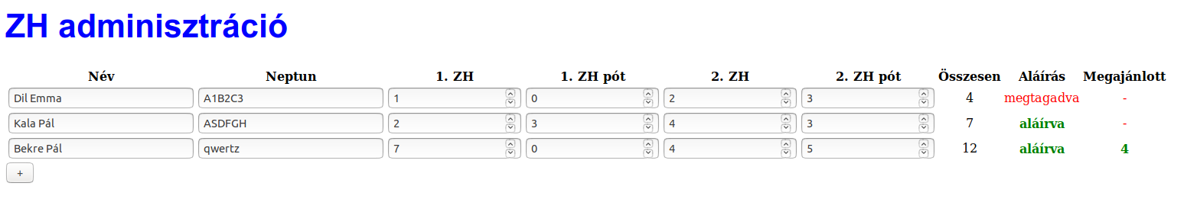
- A weboldalt egészítse ki CSS stíluslappal! A címsort formázza meg Arial, de legalább talp nélküli, 32 nyomdai pont méretű, kék színű betűkkel! Az oszlopok tartalma legyen minden esetben középre igazítva! A „megtagadva” és a megajánlott jegy hiányát jelző – karakter jelenjen meg vörös színnel, az „aláírva” és a 4, 5 megajánlott jegyek zölddel! Utóbbiakat hangsúlyozza még félkövér betűkkel is! (8 p.)
- Készítsen JavaScript programot az oldal működtetésére! Amint módosul valamelyik pontszám, azonnal frissítse az utolsó három oszlop tartalmát és formázását! A „+” feliratú gomb megnyomásának hatására szúrjon be új sort a táblázat végére! (13 p.)
- A JS programban ahol csak lehet, használja ki a jQuery adta lehetőségeket! (3 p.)

